LES ESSENTIELS EN LANGUES MODERNES : INTRODUCTION
Le contexte
Plusieurs mois de quasi-inactivité scolaire laissent des traces chez tous les élèves, et tout particulièrement chez ceux qui étaient déjà en difficulté. C’est pour cette raison, qu’en ce début d’année scolaire, le premier défi des enseignants en langues modernes consiste à promouvoir la reprise des cours pour que les élèves puissent
- redécouvrir les avantages d’être en classe ;
- renouer avec la matière ;
- prendre du plaisir à apprendre à communiquer dans une langue étrangère.

Quand se pose ensuite la question des aménagements des apprentissages en identifiant les essentiels, l’orientation à prendre semble aller de soi. En effet, au cours de langue, la priorité accordée à la communication et la conception spiralaire du programme permettent aux enseignants de reprendre le développement des compétences sans chercher à récupérer à tout prix ce qui n’a pas pu être abordé sur le plan linguistique l’année scolaire passée. Dans cette perspective, chaque nouvelle séquence sera l’occasion
- de consolider les acquis des élèves en identifiant leurs besoins et en y apportant une réponse personnalisée si nécessaire ;
- d’outiller les élèves avec les nouvelles ressources utiles en fonction des objectifs de communication visés et dans le respect du niveau attendu, fixé par les UAA.

Présentation des fiches

Les fiches proposées ont pour objectif d’aider les enseignants à planifier en équipe disciplinaire les savoirs, savoir-faire et compétences pour cette année. Dans la logique du paragraphe précédent, ces fiches invitent les professeurs à s’inscrire d’emblée dans une poursuite efficace du développement des compétences tout en assurant une continuité pédagogique entre les apprentissages de l’année écoulée et ceux de l’année qui débute. Sélectionner quelle fiche suivre pour sa classe s’opère en 2 temps.

1. Déterminer le niveau du cadre européen correspondant

Afin d’éclairer l’ensemble des professeurs de langues modernes, quelle que soit la filière dans laquelle ils enseignent, ces fiches font référence au niveau européen visé au terme du degré dans lequel se trouve la classe concernée. Le tableau ci-dessous permet aux enseignants d’établir la correspondance entre les degrés/années d’enseignement et les niveaux du Cadre Européen attendus.
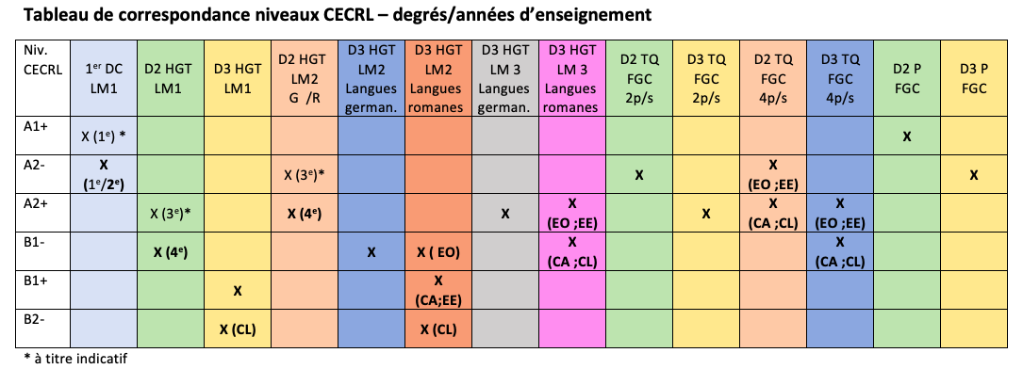

2. Choisir la fiche ad hoc

Une fiche correspond à chaque niveau du CECRL. Elle s’articule en deux parties :
- Pour la 1e année du degré (année impaire)
- Pour la 2e année du degré (année paire)

Une fiche spécifique s’adresse aux professeurs de langues dans les sections qualifiantes et professionnelles dans l’option de base groupée (OBG).

